DESKRIPSI PERANCANGAN PERANGKAT LUNAK

APLIKASI KASIR

Dipersiapkan oleh:

1301170005 Haikal Limansah

1301170273 Bangkit Prasetyo

1301174156 Dewangga G.A

1301174340 Aswin Zulfi Royan

Program Studi Teknik Informatika

Fakultas Informatika – Telkom University

2018

|  |  |  |  |  |
| --- | --- | --- | --- | --- |
| TU-logo-primer-memusat | **Prodi S1- Teknik Informatika**  **Universitas Telkom** | Nomor Dokumen | | Halaman |
| *DPPL-05* | | *1/33* |
| Revisi | *<nomor revisi>* | *22/04/2019* |

DAFTAR PERUBAHAN

|  |  |
| --- | --- |
| Revisi | Deskripsi |
| A |  |
| B |  |
| C |  |
| D |  |
| E |  |
| F |  |
| G |  |

|  |  |  |  |  |  |  |  |  |
| --- | --- | --- | --- | --- | --- | --- | --- | --- |
| INDEX  TGL | - | A | B | C | D | E | F | G |
| Ditulis oleh |  |  |  |  |  |  |  |  |
| Diperiksa oleh |  |  |  |  |  |  |  |  |
| Disetujui oleh |  |  |  |  |  |  |  |  |

Daftar Halaman Perubahan

|  |  |  |  |
| --- | --- | --- | --- |
| Halaman | Revisi | Halaman | Revisi |
|  |  |  |  |

Daftar Isi

1. Pendahuluan 5

1.1 Tujuan Penulisan Dokumen 5

1.2 Lingkup Masalah 5

1.3 Definisi dan Istilah 5

1.4 Aturan Penamaan dan Penomoran 5

1.5 Referensi 5

1.6 Ikhtisar Dokumen 5

2 Deskripsi Perancangan Global 6

2.1 Rancangan Lingkungan Implementasi 6

2.2 Deskripsi Arsitektural 6

2.3 Deskripsi Komponen 6

3 Perancangan Rinci 7

3.1 Realisasi Use Case 7

3.1.1 Use Case <nama use case 1> 7

3.1.1.1 Identifikasi Kelas 7

3.1.1.2 Sequence Diagram 7

3.1.1.3 Diagram Kelas 7

3.2 Perancangan Detil Kelas 7

3.2.1 Kelas <nama kelas> 7

3.2.2 Kelas <nama kelas> 8

3.3 Diagram Kelas Keseluruhan 8

3.4 Algoritma/Query 8

3.5 Diagram Statechart 8

3.6 Perancangan Antarmuka 8

3.7 Perancangan Representasi Persistensi Kelas 9

4 Matriks Kerunutan 9

Setelah Daftar Isi Boleh ada Daftar Tabel dan Daftar Gambar

# 1. Pendahuluan

## Tujuan Penulisan Dokumen

Dokumen ini berisikan Deskripsi Perancangan Perangkat Lunak (DPPL) dibuat dengan bertujuan untuk aplikasi kasir agar tidak ada kesalahan pada saat pembuatan aplikasi serta untuk memenuhi tugas mata kuliah Analisis Perancangan Perangkat Lunak.

## Lingkup Masalah

Tujuan dari pembuatan aplikasi kasir ini adalah agar user (kasir) tidak perlu membuat daftar hingga berlembar-lembar banyaknya dan membuat laporan transaksi secara manual maupun mencari data barang secara manual, program ini bertujuan untuk mengurangi kesalahan, mempermudah pencarian barang, .

Di sisi *owner* program ini dapat mengerjakan fungsi sebagai kasir juga ditambah beberapa fungsi tambahan sebagai owner. Fungsi dari *owner* itu sendiri adalah memantau transaksi yang terjadi pada sistem. Jadi laporan transaksi dari kasir yang awalnya berbentuk struk masuk kedalam laporan yang akan dipantau oleh *owner*

## Definisi dan Istilah

DPPL : deskripsi perancangan perangkat lunak

OOP : Object Oriented Programing

Owner : Pemilik suatu toko/badan usaha

## Aturan Penamaan dan Penomoran

Penulisan dokumen DPPL ini menggunakan berbagai macam aturan penamaan dan penomoran yang berbeda-beda untuk beberapa bagian tertentu. Aturan penamaan dan penomoran yang digunakan berdasarkan hal/bagian tersebut adalah seperti yang tercantum pada Tabel 1 berikut ini.

| **Hal/Bagian** | **Aturan Penomoran/Penamaan** |
| --- | --- |
| Algoritma | Algo-xxx, dengan xxx sebagai digit/nomor algoritma |
| Query | Q-xxx, dengan xxx sebagai digit/nomor query |

## Referensi

Sumber pustaka atau Aplikasi yang dirujuk oleh dokumen ini, minimal SKPL

Buku, Panduan, web site dsb

1. Jurusan Teknik Informatika – Institut Teknologi Bandung Panduan GL01, Panduan Penggunaan dan Pengisian Spesifikasi Kebutuhan Perangkat Lunak.
2. Template DPPL 00 2018 Universitas Telkom Bandung

## Sistematika Dokumen

Dokumen DPPL ini berisikan deskripsi rancangan perangkat lunak sistem informasi perpustakaan yang akan dikembangkan berdasarkan dokumen SKPL. Pada dokumen DPPL ini akan dijelaskan rincian dari rancangan perangkat lunak sehingga dapat diimplementasikan. Dokumen ini secara garis besar teridiri dari empat bab dengan perincian sebagai berikut:

1. Pendahuluan: Pendahuluan berisi tujuan penulisan dokumen, lingkup masalah, definisi dan istilah, dan referensi yang digunakan dalam penulisan dokumen dan deskripsi umum dokumen.
2. Deskripsi Perancangan Global: Deskripsi perancangan global berisi tentang rancangan dari perangkat lunak yang akan dibangun meliputi, rancangan lingkungan implementasi, deskripsi arsitektural, dan deskripsi komponen.
3. Perancangan Rinci: Perancangan rinci berisi uraian kebutuhan perangkat lunak secara lebih rinci
4. Matriks Kerunutan: Matriks keterunutan berisi tentang hal fungsional yang terdapat pada dokumen SKPL.

# Deskripsi Perancangan Global

## Rancangan Lingkungan Implementasi

Lingkungan implementasi yang akan digunakan untuk pengembangan aplikasi kasir ini adalah sebagai berikut :

Sistem Operasi : Windows , Linux

DBMS : MySQL

Development Tools : Sublime Text 3

Bahasa Pemrograman : HTML 5, CSS, JS, PHP (codeIgniter)

## Deskripsi Komponen

| **No** | **Nama Komponen** | **Keterangan / Deskripsi Detil** |
| --- | --- | --- |
| 1 | LoginKasir | Kasir dapat masuk kedalam sistem melalui sistem verifikasi |
| 2 | MencariNamaBarang | Kasir dapat mencari nama barang, dan akan dioutputkan oleh sistem NamaBarang,HargaperSatuan,JumlahBarang |
| 3 | MenambahkanBarang | Kasir dapat menambahkan barang yang dibeli oleh pembeli |
| 4 | MenghapusBarang | Kasir dapat menghapus barang yang tidak jadi dibeli oleh pembeli |
| 5 | MenjumlahkanHargaBarang | Sistem menjumlahkan harga barang yang nama barangnya sudah diinputkan oleh kasir |
| 6 | MenjumlahkanHargaYangHarusDibayarOlehPembeli | Sistem menghitung harga yang harus dibayar oleh pembeli, setelah dimasukkan diskon |
| 7 | Laporan | Sistem memasukkan histori transaksi ke dalam laporan |

# Perancangan Rinci

## Realisasi Use Case

|  |  |  |  |
| --- | --- | --- | --- |
| No | Nama UseCase | Deskripi UseCase | Requirement Terkait |
| 1 | Login | User dapat masuk kedalam sistem sehingga user bisa mengoperasikan sistem | FN01 |
| 2 | Cek stok | Kasir dapat mencari tahu jumlah stok dari nama barang yang dicari | FN03 |
| 3 | Tambah barang | Kasir menginputkan barang yang dibeli oleh pembeli | FN04 |
| 4 | Menghitung jumlah barang | Sistem menghitung total harga yang diberi pembeli, jumlah harga per barang didapatkan dari nama barang yang diinputkan oleh kasir | FN05 |
| 5 | Cetak Struk | Kasir dapat mencetak struk dari hasil transaksi | FN06 |
| 6 | Laporan | Owner memerikas laporan dari histori penjualan yang telah dimasukkan oleh sistem | FN07 |

#### USE CASE Login

|  |  |  |
| --- | --- | --- |
| PreCondition | : | Masuk halaman login |
| PostCondition | : | Kasir sudah dapat mengoperasikan sistem |
| Deskripsi:   * Primary flow  1. Kasir menginput username dan password 2. Sistem mencari(memverifikasi) data yang diinputkan kasir pada database 3. Sistem menemukan data dan kasir dapat mengoperasikan sistem  * Alternate flow  1. Data tidak ditemukan di database, proses dimulai lagi dari awal | | |

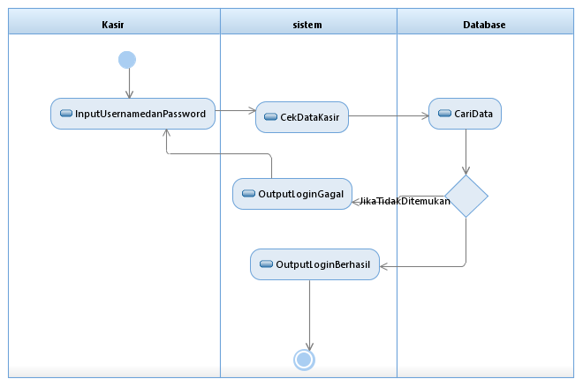

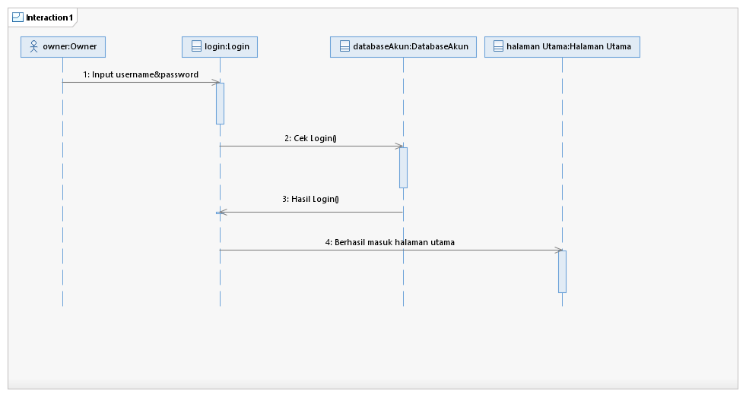

#### USE CASE Cek stok

|  |  |  |  |
| --- | --- | --- | --- |
| PreCondition | : | Kasir ingin mengetahui stok barang | |
| PostCondition | : | Sistem mengoutputkan jumlah barang | |
| Deskripsi   * Primary flow  1. Kasir memasukkan nama barang 2. Sistem mencari nama barang yang diinputkan oleh kasir 3. Nama barang yang diinputkan oleh kasir ditemukan 4. Sistem mengoutputkan jumlah stok nama barang yang diinputkan oleh kasir  * Alternate flow  1. Jika nama barang tidak ditemukan di database, langkah kembali ke awal | | |

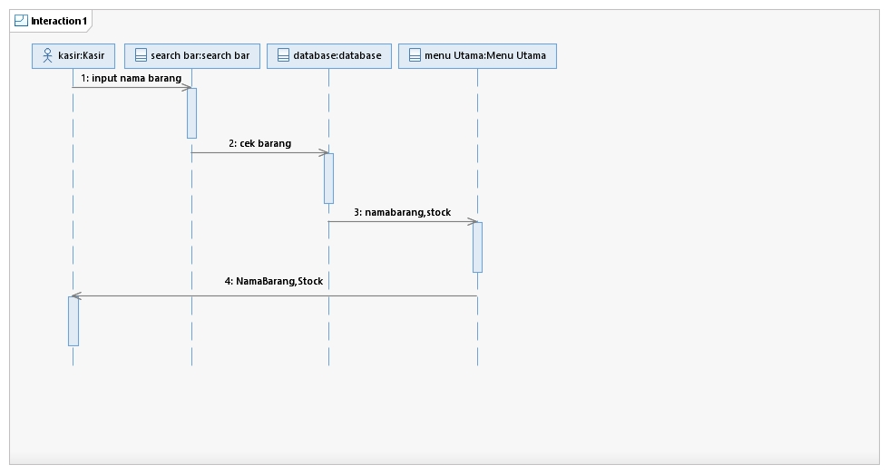

#### USE CASE Tambah Barang

|  |  |  |
| --- | --- | --- |
| PreCondition | : | Pelanggan selesai membeli |
| PostCondition | : | Barang berhasil dimasukkan ke daftar |

Deskripsi

* Primary flow
  1. Kasir memasukkan nama barang
  2. Barang dimasukkan ke dalam daftar belanjaan

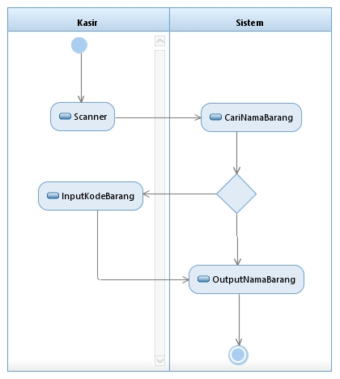



#### USE CASE Hitung total harga

|  |  |  |
| --- | --- | --- |
| PreCondition | : | Nama barang sudah dimasukkan ke dalam daftar |
| PostCondition | : | Jumlah harga barang |
| Deskripsi |

* Primary flow
  1. Kasir memasukkan nama barang
  2. Sistem mencari nama barang dan memasukkan harganya
  3. Sistem menemukan harga
  4. Harga dimasukkan ke total harga lalu kembali ke nomor 1 dan dijumlahkan

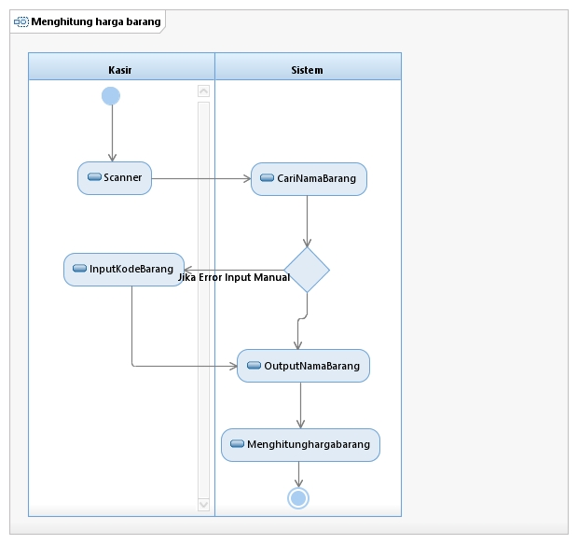

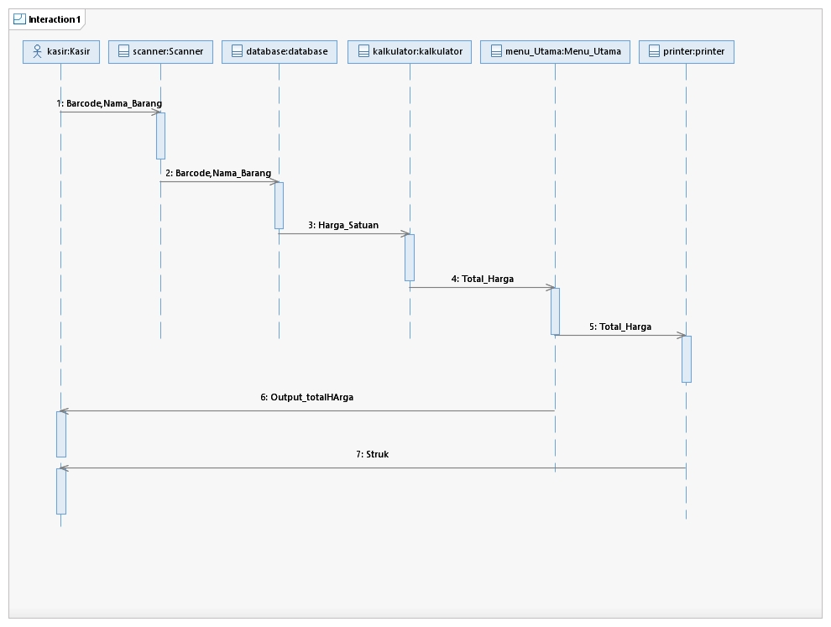

#### USE CASE Cetak struk

|  |  |  |
| --- | --- | --- |
| PreCondition | : | Kasir menginginkan mencetak struk |
| PostCondition | : | Struk tercetak |
| Deskripsi |

* Primary flow
  1. Total harga sudah ditemukan
  2. Sistem menerima perintah cetak struk
  3. Struk dicetak

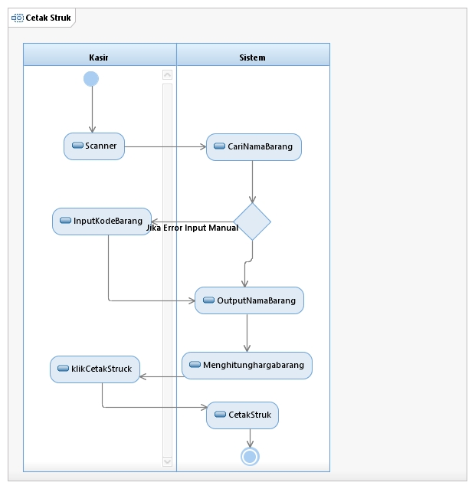

**

#### USE CASE Cek laporan

|  |  |  |
| --- | --- | --- |
| PreCondition | : | Owner ingin memeriksa kegiatan |
| PostCondition | : | Owner telah memeriksa kegiatan |
| Deskripsi |

* Primary flow
  1. Sistem memasukkan histori kegiatan ke dalam database setelah struk tercetak
  2. Owner masuk ke dalam proses login
  3. Owner memeriksa laporan transaksi

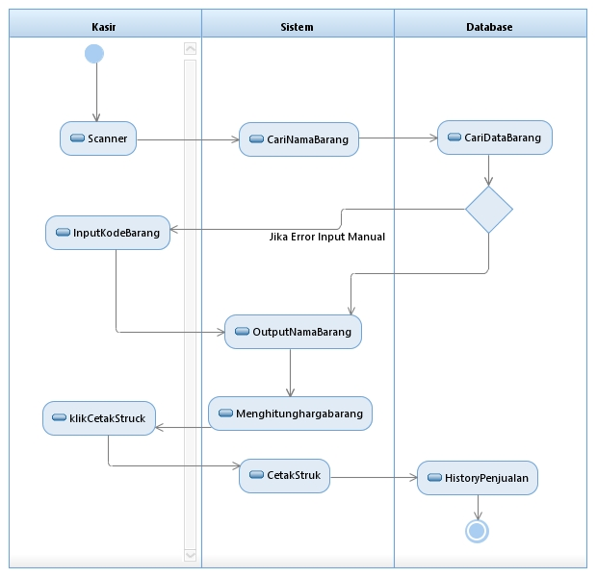

**

## Perancangan Antarmuka

### Login (LY-01)

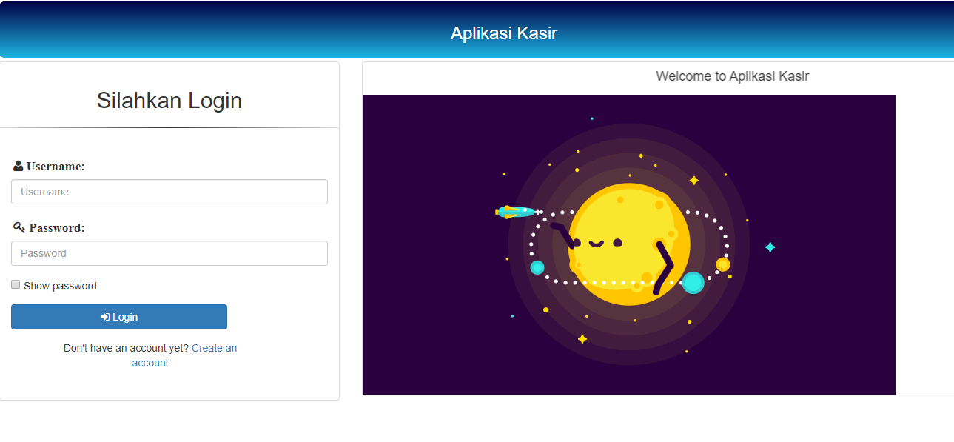

| **Id_Objek** | **JENIS** | **LABEL\*** | **Keterangan\*\*** |
| --- | --- | --- | --- |
| *BTN01* | Button | LOGIN | Jika di klik maka melakukan prosesNF01 |
| *TB01* | Text box | Username | Menginputkan username |
| *TB02* | Text box | Password | Menginputkan password |

### Cek stok (LY-02)

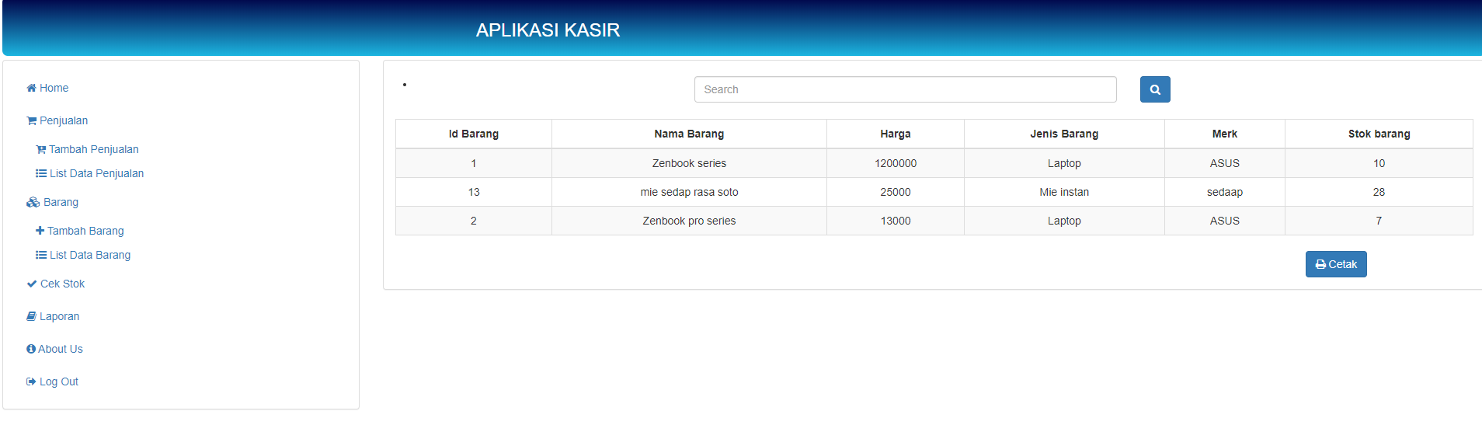

| **Id_Objek** | **JENIS** | **LABEL\*** | **Keterangan\*\*** |
| --- | --- | --- | --- |
| *TB03* | Text box | search | Menginputkan nama barang yang ingin dicari |
| *BTN03* | Button | Cetak | Jika di klik maka melakukan proses cetak |
| *BTN04* | Button | 🔍 | Jika di klik melakukan proses algo-001 |

### Tambah Barang(LY-03)

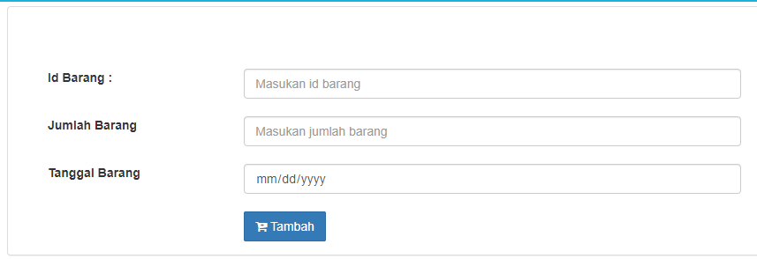

| **Id_Objek** | **JENIS** | **LABEL\*** | **Keterangan\*\*** |
| --- | --- | --- | --- |
| *BTN05* | Button | Tambah | Jika di klik akan melakukan proses tambah barang |
| *TB04* | Text box | Masukan IDbarang | Menginputkan idBarang |
| *TB05* | Text box | Masukan Jumlah Barang | Menginputkan jumlah Barang |
| *DT01* | Date | Mm/dd/yyyy | Menginputkan tanggal |

### Hitung Total Harga(LY-04)

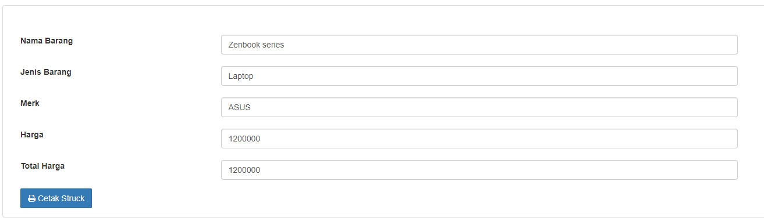

| **Id_Objek** | **JENIS** | **LABEL\*** | **Keterangan\*\*** |
| --- | --- | --- | --- |
| *TB06* | Text box | *Menyesuaikan input barang* | Keterangan nama barang |
| *TB07* | Text box | *Menyesuaikan input barang* | Keterangan jenis barang |
| *TB08* | Text box | *Menyesuaikan input barang* | Keterangan merk barang |
| *TB09* | Text box | *Menyesuaikan input barang* | Keterangan harga barang |
| *TB10* | Text box | *Menyesuaikan input barang* | Keterangan total harga |
| *BTN06* | Button | Cetak | Mencetak barang yang telah diinputkan |

### Laporan(LY-05)

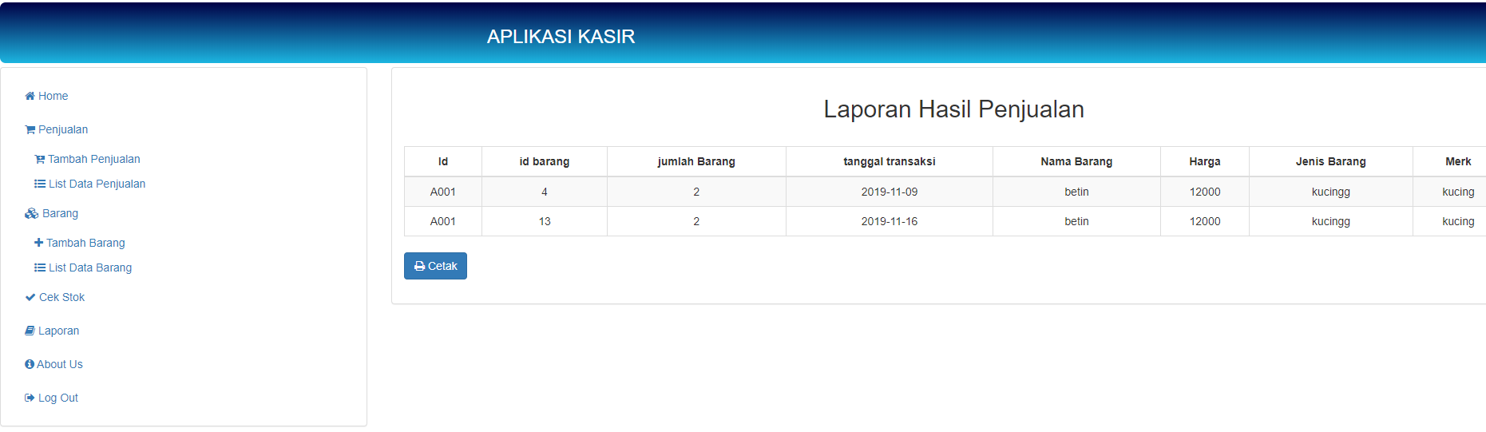

| **Id_Objek** | **JENIS** | **LABEL\*** | **Keterangan\*\*** |
| --- | --- | --- | --- |
| *TB01* | Tabel | *Tabel laporan penjualan* | Jika di click maka akan muncul report |
| *BTN07* | Button | Cetak | Mencetak laporan penjualan |

## Perancangan Detil Kelas

**TABEL KELAS :**

|  |  |  |
| --- | --- | --- |
| **ID Kelas** | **Nama Kelas Perancangan** | **Nama Kelas Analisis Terkait (Model Domain)** |
| *KLS01* | *Kasir* | *Kasir* |
| *KLS02* | *Owner* | *Owner* |
| *KLS03* | *Transaksi* | *Transaksi* |

### Kelas Kasir

*Nama Kelas : Kasir*

|  |  |  |
| --- | --- | --- |
| ***Nama Operasi*** | ***Visibility***  ***(private, public)*** | ***Keterangan*** |
| *CekStok* | *Public* | *Untuk mengecek jumlah barang* |
| *TambahBarang* | *Public* | *Untuk menambah Barang* |
| *Login* |  |  |
| ***Nama Atribut*** | ***Visibility***  ***(private, public)*** | ***Tipe*** |
| *Username* | *private* | *String* |
| *Password* | *private* | *String* |
| *Nama_Barang* | *private* | *String* |
| *Kode* | *private* | *String* |
| *Jumlah* | *private* | *String* |
| *Harga* | *private* | *String* |

### Kelas Owner

*Nama Kelas : Owner*

|  |  |  |
| --- | --- | --- |
| ***Nama Operasi*** | ***Visibility***  ***(private, public)*** | ***Keterangan*** |
| *Login* | *Public* | *Untuk menambah kendaraan* |
| *Laporan* | *Public* | *Untuk melihat laporan Transaksi* |
| ***Nama Atribut*** | ***Visibility***  ***(private, public)*** | ***Tipe*** |
| *Username* | *private* | *String* |
| *Password* | *private* | *String* |
| *No_Transaksi* | *private* | *String* |

### Kelas transaksi

*Nama Kelas : transaksi*

|  |  |  |
| --- | --- | --- |
| ***Nama Operasi*** | ***Visibility***  ***(private, public)*** | ***Keterangan*** |
| *HitungTotal* | *Public* | *Untuk menghitung total Transaksi* |
| *CetakStruk* | *Public* | *Untuk mencetak Struk* |
| ***Nama Atribut*** | ***Visibility***  ***(private, public)*** | ***Tipe*** |
| *Id_transaksi* | *private* | *String* |
| *Total_Harga* | *private* | *String* |
| *Tgl_transaksi* | *private* | *date* |

## Diagram Kelas Keseluruhan

## Perancangan Algoritma dan Query

*Nama Kelas : transaksi*

*Nama Operasi : addtransaksi*

*Algoritma :(Algo-001)*

*Pelanggan menmabahkan transksi*

*Setelah itu pelanggan melakukan proses input dan transaksi menghitung harga dan mencatat tanggal dengan query(Q-001) kedalam database*

*Stelahitu pelanggan menerima invoice pembayaran*

*Query :Q-001*

|  |  |  |
| --- | --- | --- |
| *No Query* | *Query* | *Keterangan* |
| *Q-001* | *SELECT ’Jmlh_Stok’ FROM Kasir where ‘NamaBarang’ = NamaBarang* | *Cek Stok* |

*Nama Kelas : laporan*

*Nama Operasi : gettransaksi*

*Algoritma :(Algo-002)*

*Karyawan atau owner melihat transaksi transksi setelah itu system menghitung transaksi yang gi inginkan oleh karyawan atau owner kemudian di tampilkan de layar*

*Query :Q-001*

|  |  |  |
| --- | --- | --- |
| *No Query* | *Query* | *Keterangan* |
| *Q-002* | *SELECT * FROM Transaksi where ‘tanggal’ = tanggal* | *Melihat transaksi pada tanggal yang di inginkan* |

## Perancangan Representasi Persistensi Kelas

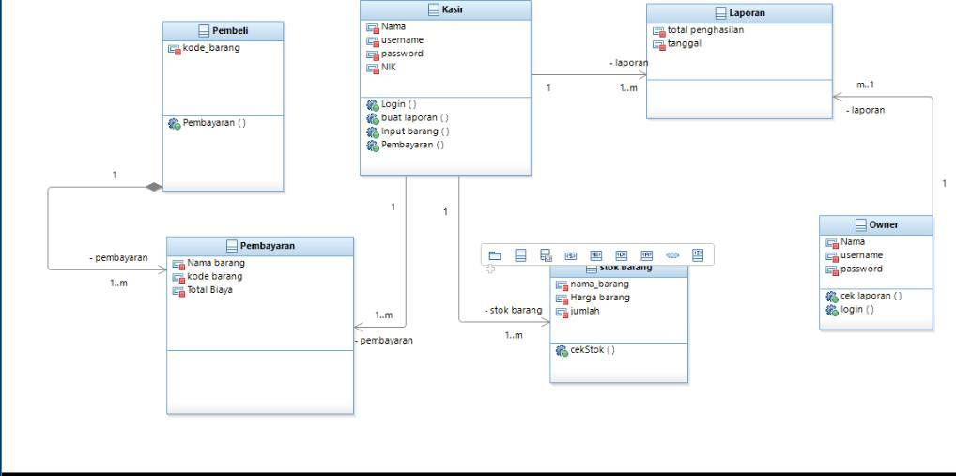

# Matriks Kerunutan (Requirement Traceability Matrix)

|  |  |  |  |
| --- | --- | --- | --- |
| **No** | **Requirement** | **Use Case** | **Kelas** |
| 1 | FN01 | Login | Kasir,Owner |
| 2 | FN02 | CekStok | Kasir |
| 3 | FN03 | InputNamaBarang | Kasir |
| 4 | FN04 | TotalHarga | Transaksi |
| 5 | FN05 | CetakStruk | Kasir |
| 6 | FN06 | Laporan | Owner |